Modèle de la décroissance radioactive

## A- La radioactivité

La notation d’un **noyau** atomique de l'élément X est : ${}_{\text{Z}}^{\text{A}}{\text{X}}$

* Z est le **numéro atomique** ou **nombre de charge** représentant le **nombre de protons** : il caractérise l'élément chimique ;
* A est le **nombre de masse** représentant le **nombre de nucléons**.
* N = A – Z représente alors le nombre de neutrons.

Un **élément chimique** regroupe toutes les **entités** de même numéro atomique Z. Un élément peut regrouper différents isotopes, dont les noyaux ont le même Z mais un nombre A différent.

Comme certains noyaux ne sont pas stables, ils se **désintègrent spontanément.** Ces noyaux sont dits **radioactifs**.

Cette désintégration peut s’accompagner d’un rayonnement gamma.

Le phénomène de **radioactivité regroupe les désintégrations et le rayonnement gamma**.

Tous les noyaux, qu’ils soient stables ou instables, peuvent être figurés dans un diagramme dit (N,Z) indiquant Z en abscisse et N en ordonnée.

Source du diagramme : https://physique.ostralo.net/diagramme_NZ/

## B- Lois de conservation

Ces lois de conservation s’appellent aussi « Lois de Soddy ».

Au cours d’une réaction nucléaire, il y a conservation :

Source du diagramme : https://physique.ostralo.net/diagramme_NZ/

* du nombre de nucléons
* de la charge électrique.

En conséquence, pour équilibrer une équation de réaction nucléaire, il est commode de noter les trois particules constituant un atome de la façon suivante :

|  |  |  |
| --- | --- | --- |
| électron | proton | neutron |
| $${}_{-1}^{0}e$$ | $${}_{1}^{1}p$$ | $${}_{0}^{1}n$$ |

Avec ces notations, pour respecter les lois de conservation, une équation de désintégration s’écrit :

$${}_{Z}^{A}{\text{X}}→{}_{Z-Z^{'}}^{A-A^{'}}{\text{Y}}+ {}_{Z^{'}}^{A^{'}}{\text{x}}$$

Noyau père noyau fils particule émise

## C- Types de radioactivité

Radioactivité  (émission de particules , cad de noyau d’hélium ${}_{2}^{4}He$).

*Équation de la réaction : ${}_{Z}^{A}{\text{X}}→$*

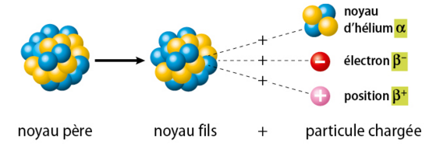

Radioactivité  émission d’un électron).

*Équation de la réaction : ${}_{Z}^{A}{\text{X}}→$*

Radioactivité  émission d’un positron, particule de même masse que l’électron mais de charge opposée).

*Équation de la réaction : ${}_{Z}^{A}{\text{X}}→$*

Le rayonnement $γ$ accompagne généralement ces désintégrations.

Lors d’une désintégration, le noyau fils peut se trouver dans un état excité noté ${\text{Y}}^{*}$. Il va donc retourner à son état fondamental en émettant un rayonnement gamma $γ$, de très courte longueur d’onde, très pénétrant et dangereux.

*Équation de la réaction : ${\text{Y}}^{*}→$*

## C- Décroissance radioactive

**1.** Au niveau microscopique, un noyau radioactif se désintègre spontanément et de façon aléatoire, on ne peut donc pas prévoir son comportement individuel.

En revanche, au niveau macroscopique, on peut prévoir le comportement d'un ensemble contenant beaucoup de noyaux grâce à une approche statistique. Pour caractériser la radioactivité d'un échantillon (grand nombre de noyaux), on utilise le concept d'activité.

On définit **l’activité radioactive** d’un échantillon donné de matière comme le nombre moyen de désintégrations nucléaires qui se produisent en une seconde dans cet échantillon. On la note *A*, on l’exprime en becquerels (Bq).

**1 Bq correspond à une désintégration par seconde**

**2.** **Équation différentielle** vérifiée par une population de noyaux radioactifs notée *N(t)*

Une population de noyaux tous identiques est caractérisée par un coefficient  appelé constante radioactive du noyau.

Cette constante indique la probabilité de désintégration en une durée donnée $Δt$ pour ce noyau : $λ×Δt$.

On montre alors que l'activité d’un échantillon est proportionnelle à la population *N(t)* de noyaux radioactifs dans l’échantillon et que $λ$ est la constante de proportionnalité.

Ainsi, l’équation différentielle vérifiée par *N(t)* est :

t

N

La **loi de décroissance** est l'expression de la solution de cette équation différentielle, où *N0* est la population à l'instant initial :

*N(t)* =

**3.** Caractérisation de cette loi de décroissance

Temps de demi-vie : le temps de demi-vie t1/2 d’un noyau radioactif est la durée nécessaire pour qu’une population quelconque de ces noyaux soit divisée par 2.

C’est une caractéristique du noyau radioactif, qui est indépendante du temps et de la population initiale.

Chaque type de noyaux radioactifs est caractérisé par 3 constantes permettant de décrire sa désintégration dans le temps :

- la constante radioactive  (unité : ) ;

- la constante de temps par  = 1/ (unité : ) ;

- le temps de demi-vie t1/2 = (unité : ).

## D- Applications de la radioactivité

**La datation**

En mesurant l’activité de l’échantillon à un instant donné, on peut remonter à la date de la mort de l’organisme. De nombreuses méthodes de datation existent, utilisant différents isotopes ou des rapports isotopiques.

**Domaine médical**

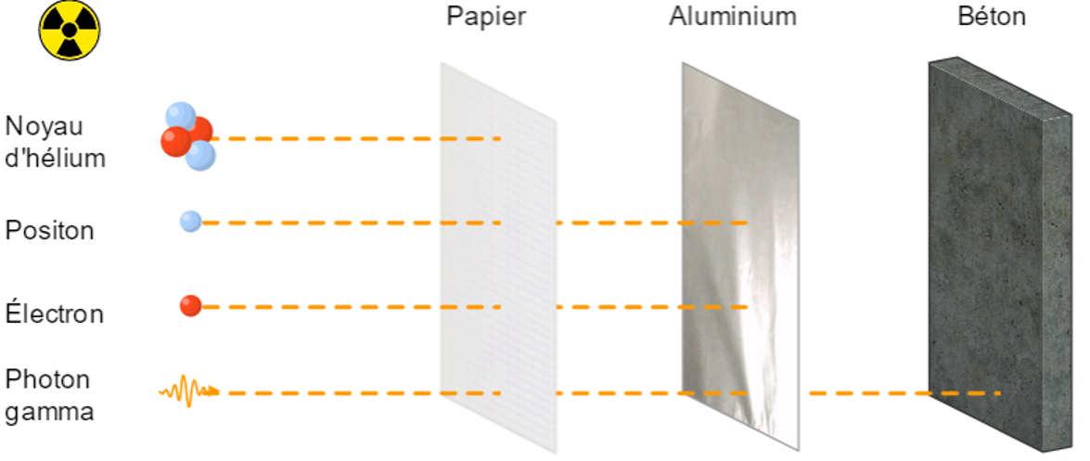On peut se servir d’isotopes radioactifs de faible demi-vie injectés localement pour faire de l’imagerie. Des noyaux radioactifs sont utilisés en médecine pour le traitement par rayonnement dit « ionisant », contrôlé et localisé (radiothérapie).

**Radioprotection**

Les rayonnements issus de la radioactivité peuvent avoir des effets néfastes sur les molécules du vivant. Pour s’en protéger on peut donc utiliser des tenues adaptées, limiter le temps d’exposition, éloigner la source, utiliser des écrans de protection adaptés (aluminium, verre, plomb…).